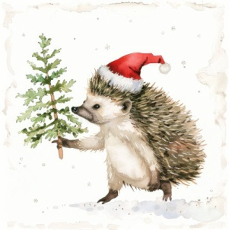
W tym tygodniu u „Jeżyków”
01.12 - 05.12.2025r.

ZIMA TUŻ, TUŻ

PONIEDZIAŁEK
Temat: Bezpieczni zimą

- z uwagą wysłuchamy opowiadania,
- poznamy sposoby ochrony przed zimnem;

WTOREK
Temat: Mrozem i śniegiem malowane

- nauczymy się dobierać elementy garderoby, stosownie do pogody,
- wykonamy zimowy krajobraz, przy użyciu kleju i mąki;

ŚRODA
Temat: Śnieżynki

- wykonamy improwizację ruchową do muzyki klasycznej,
- będziemy grać rytmicznie na prostych instrumentach,
- odwzorujemy kształt płatków śniegu, przy użyciu drewnianych patyczków, będziemy klasyfikować śnieżynki ze względu na ich wielkość;

CZWARTEK
Temat: Zabawy zimowe

- będziemy aktywnie uczestniczyć podczas zajęć gimnastycznych,
- nauczymy poruszać się zgodnie z tempem i dynamiką utworu
„Taniec na 4 skrzypce i fortepian”;

PIĄTEK
Temat: Mikołajki

- podczas zajęć gimnastycznych, będziemy ćwiczyć mięśnie stóp,
- weźmiemy udział w zabawie Mikołajkowej;

